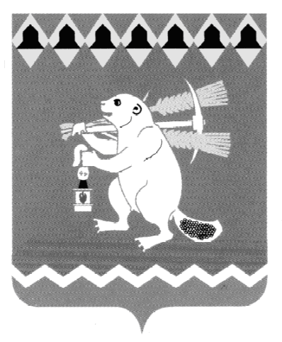
Администрация Артемовского городского округа
ПОСТАНОВЛЕНИЕ

от № -ПА

Об утверждении Программы профилактики нарушений обязательных требований и требований, установленных муниципальными правовыми актами Артемовского городского округа, в рамках муниципального контроля, осуществляемого Администрацией Артемовского городского округа, на 2021 год

В соответствии со статьей 8.2 Федерального закона от 26 декабря 2008 года № 294-ФЗ «О защите прав юридических лиц и индивидуальных предпринимателей при осуществлении государственного контроля (надзора) и муниципального контроля», Федеральным законом от 06 октября 2003 года № 131-ФЗ «Об общих принципах организации местного самоуправления в Российской Федерации», Постановлением Правительства Российской Федерации от 26.12.2018 № 1680 «Об утверждении общих требований к организации и осуществлению органами государственного контроля (надзора), органами муниципального контроля мероприятий по профилактике нарушений обязательных требований, требований, установленных муниципальными правовыми актами», постановлением Администрации Артемовского городского округа от 30.10.2017 № 1166-ПА «Об утверждении Перечня видов муниципального контроля, осуществляемых на территории Артемовского городского округа» (с изменениями), руководствуясь статьями 30, 31 Устава Артемовского городского округа,
ПОСТАНОВЛЯЮ:
1. Утвердить Программу профилактики нарушений обязательных требований и требований, установленных муниципальными правовыми актами Артемовского городского округа, в рамках муниципального контроля, осуществляемого Администрацией Артемовского городского округа, на 2021 год (Приложение).
2. Постановление опубликовать в газете «Артемовский рабочий», разместить на Официальном портале правовой информации Артемовского городского округа (www.артемовский-право.рф), на официальном сайте Артемовского городского округа в информационно-телекоммуникационной сети «Интернет».
3. Контроль за исполнением постановления возложить на первого заместителя главы Администрации Артемовского городского округа Черемных Н.А.

Глава Артемовского городского округа | К.М. Трофимов

